### 1.1.3 用户

当用户安装Oracle的时候，会默认建立两个用户sys和system.

### 1.1.4 模式

模式：Oracle中的模式(schema)是指属于特定用户的数据库对象集合(表，约束，索引，触发器，序列，程序包，过程，函数，维度，目录等)。

### 1.2.1 SQL*Plus

SQL*Plus是一个开发者和管理员用来与Oracle数据库进行交互的客户工具。他可以让用户发布SQL语句，编译和执行PL/SQL代码，从与Oracle相连接的命令行控制台上管理本地服务器或者网络上任何位置的服务器上的数据库。

### 2.1.1

PL/SQL:用来在Oracle中存储和执行过程的过程化语言。第一行是BEGIN，最后一行是END。

### 2.1.2 启动SQL*Plus

1、命令行模式启动SQL*Plus

为了在命令行模式中启动SQL*Plus，可以从DOS或者Unix上的XTERM中输入sqlplus。这个sqlplus可执行文件应该位于如下位置：

Unix：$ORACLE_HOME/bin/sqlplus

Windows：%ORACLE_HOME%/bin/sqlplus.exe

这个目录应该在用户的PATH环境变量中。

2、通过网络连接

有些用户正在连接的数据库可能没有与SQL*Plus处于相同的计算机上，这样用户必须使用Oracle Net Services连接数据库。

为了查看Net Services客户配置，我们将要使用Oracle Net Configuration Assistant。

连接远程数据库的语法为sqlplus <username>/<password>@<service_name>

### 2.2.1 格式化用户结果

1、column

可以使用column规定显示属性。

①例如，可以将薪水sal列的数据格式化为美元的形式，column sal format $99,999.99，之后输入查询语句，回车得到的结果就是美元形式。

②格式化列的宽度

column name format a30;

a代表字母，它可以用于基于字符的列。30为列的宽度。这里可以使用run或者/来重新运行刚才的查询。

2、pause

set pause on;

这里当执行超过一页大小的查询时，输出就会停止，一直到用户敲击enter键。当敲击enter键之后，另一页就出现在屏幕上。

注意：当用户提交查询的时候，Oracle会在显示第一页之前暂停。

可以使用set pause off;关闭暂停功能。

3、pagesize

默认的pagesize是14。

set pagesize 10;将pagesize设置为10。

查询结果如图：

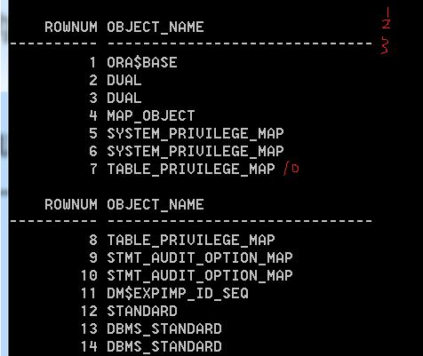“页”并不止由输出中的记录组成。“页”是由SQL*Plus显示到屏幕上的所有输出构成。

4、linesize

默认的linesize是80，改变linesize的值，set linesize 120;

5、feedback

feedback可以告诉SQL*Plus在用户查询的末尾输出一行，用来指出查询中返回的记录数量。默认情况下feedback是on，可以使用set feedback off关闭该功能。设置feedback的值，set feedback 3;

6、numformat

numformat的默认值是10，这意味着sqlplus会将所有数量数据都放在10个字符的输出中。

重新设置长度，set numformat 9999999999999.9999999999999999;

恢复为默认值set numformat “”;

7、LONG

默认情况下，该值为80。如果用户要查询具有LONG列的表或者视图，那么就只会显示这个特定列的前80个字符。

set long 10000;

## 2.4、表中内容

为了更多地了解表定义，用户可以使用describe命令，如下所示：

describe <table_name>

describe命令可以在Oracle数据词典上运行一个报表，展示相关表列的三条基本信息：

name这是列的名称。

null?它规定了列是否具有空值。

type这是列的数据类型和长度（或者范围和精度）。

like语句中使用通配符，OracleSQL的通配符使用”%”代表0个、1个或者多个字符，使用“_”代表一个字符。

④理解NULL

NULL是一个用来描述没有定义的内容的术语。NULL列意味着没有向列赋值。

当执行IF COL_A=<某个值>这样的条件操作时，可能的返回值是true，false和unknown。例如，如果一个用户询问一个列是否等于50，而这个列为NULL，那么就没有办法说明这个列是否是50。如果列为NULL，那么他就会为NUKNOWN，他可能等于50，也可能不等于50。

查询结果为NULL的行，可以使用的where的条件为where <column_name> is NULL或者不为NULL的条件为where <column_name> is not NULL;

⑤order by子句的升序是默认次序，可以使用asc明确规定，desc表示降序。

order by job_id,salary表示先按照job_id排序，再按照salary排序。

order by子句的深层次的问题：a、用户正在排序的列不是必须出现在select子句中。

### 2.5.3 联接

笛卡尔积是将一个表中所有的记录分别与另一个表中的所有记录进行联接。

SQL>select employee_id,last_name

2 from employees

3 where department_id in(20,110);//查询条件是department_id为20和110

进行笛卡尔积查询如下：

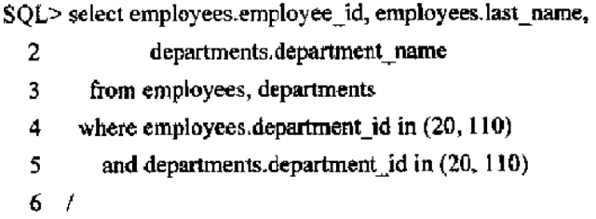②列别名

可以通过在select子句中所指定的列之后规定列名称的别名来实现，别名可以选择封装在双引号标记中，或者用户也可以使用关键字as为列提供别名，也可以在列名后面直接跟大写字母。

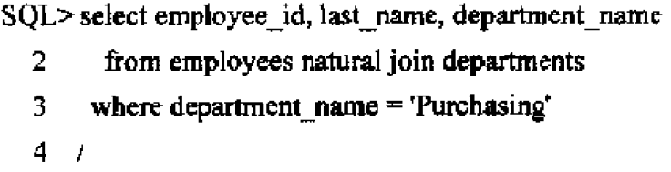④自然连接

让要求两个表中进行比较的分量必须是相同的属性组，而且在结果中把重复的属性组去掉，即保留相同列中的一列即可。Oracle会将第一个表中的那些列与第二个表中具有相同名称的列进行联接。在自然连接中，用户不需要明确命名用来执行联接的列，联接操作会为用户完成这项工作。

⑤内连接

内连接就像自然联接一样，要在FROM子句中使用联接条件。但是用户必须规定所要联接的各个表的列：

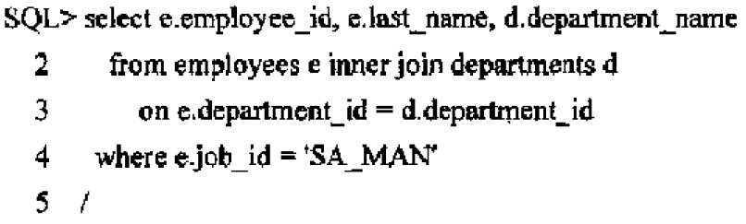

在用户执行内连接的时候，只会返回满足联接条件的行。在以上查询中，如果employees表中有一个雇员没有department_id，那么就不会在查询结果中显示这个雇员的记录。

⑥外连接

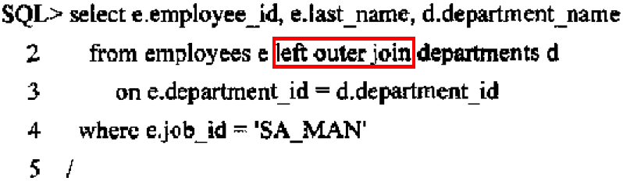外连接的结果将会是所有满足联接条件的行，以及存在于一个表中的一些行，它们在其他表中没有相应行来满足联接条件。代码如下：

left指出了所引用的表将会返回所有行，而不论在右表中是否有相应的行。

完全外联接：employees.department_id=departments.departments_id。

完全外联接开销很大，这是因为在内部，Oracle实际上会执行一个完整查询的左外连接，再执行一个完整查询的右外联接，然后将结果结合在一起，并且消除重复的记录。

⑦自连接

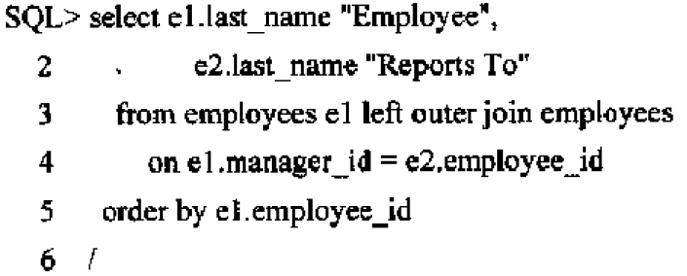一个列可以是相同表主键的一个外键。示例代码：

### 2.5.4 集合操作符

关键字UNION、UNION ALL、INTERSECT和MINUS。

1. UNION

UNION语句可以将第一个查询中的所有行与

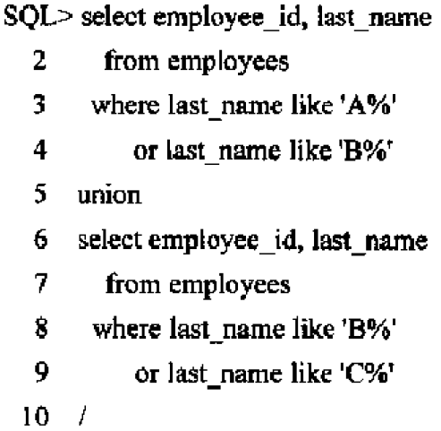第二个查询的所有行相加，消除重复行并且返回结果。代码如下：

②UNION ALL

与上述的工作方式基本相同，只是不会从列表中滤除重复行。

1. INTERSECT

这个集合操作符会获取两个查询，对值进行汇总，并且返回同时存在于结果集中的记录。

4、MINUS

MINUS集合操作符会返回所有从第一个查询中返回，但是没有从第二个查询中返回的那些记录。

## 2.7 提交和回滚

在Oracle中，在用户通知Oracle完成之前，用户对数据所做的改变(例如，通过insert、update和delete)都不会永久改变。直到用户在会话期间对数据所做的改变被提交之后，其他的用户才能看到这样的改变。

# 第3章 建立以及管理用户和表

3.1 数据定义语言(DDL)

当用户想数据库发出DDL语句的时候，则在语句执行前后就产生了隐式的commit语句(即使DDL失败)。这是因为DDL不能进行回滚。

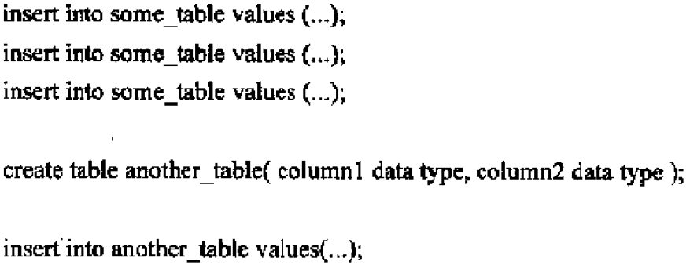使用如下代码来展示，DDL语句之前会自动加上commit：

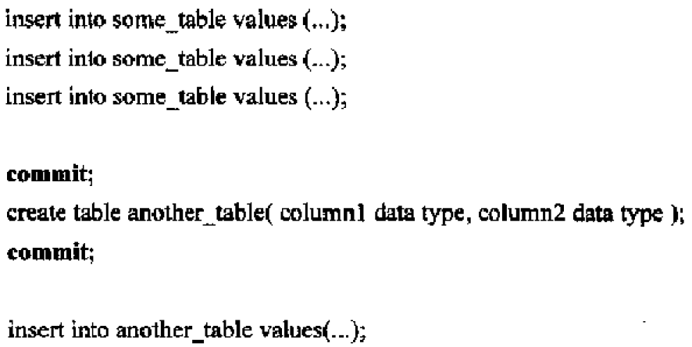Oracle会在后台为我们执行如下操作：

显然我们使用rollback，那么前三条插入到some_table表中的记录仍会存在。

Oracle标识符中能够含有#,$,_(另外数据库连接可以包含”@”和”.”)。

## 3.3用户

### 3.3.1 建立用户

创建用户名为admin密码为admin的用户的sql语句如下：

create user admin identified by admin;

为该用户赋予连接数据库和超级管理员权限：

grant create session,dba to admin;--这里CREATE_SESSION是一个系统特权，它可以为用户提供连接数据库的能力。DBA是一个超级管理员角色。

### 3.3.2 改变用户

1、重置密码

超级管理员可以改变所有账户的秘密，但是账户可以改变自己的秘密。

alter user 用户名 identified by 密码;

2、锁定账号以及解除账号锁定

锁定账号以及解除账号锁定0

alter user <username> account [lock|unlock]

3、修改表空间设置

alter user <username> default tablespace <tablespace_name> temporary tablespace <tablespace_name>;

4、修改表空间配额

修改了表空间之后，还要赋予用户在表空间上占用空间的特权。

语法如下：

alter user <username>

quota unlimited on <tablespace_name>--unlimited表示用户可以在表空间中存储数据，直到被完全占满

quota 10M on <tablespace_name>

quota 0M on <tablespace_name>

### 3.3.3 删除用户

语法drop user <username>。这里要注意如果这个用户有其他的对象(例如，表、视图、以及过程代码)，那么就要使用关键字cascade，加在语句最后。

## 3.4 Oracle数据类型

### 3.4.1 数值类型

数值类型可以用于存储整数、浮点数和实数。NUMBER(精度，范围)。精度是数值中的数字总数，可以为1到38个数字之间的任何值。范围取值可以从0到3，表示小数点右边的位数。

没有规定精度和范围的数值就是NUMBER(38)。一个具有38位数的整数。

NUMBER(4,10)可以描述一个非常小的数值(例如，.0000001234)。当范围大于精度的时候，在有效数字之前必须填补(范围-精度)个0.

### 3.4.2 字符类型

#### 1、char

该类型存储固定长度的字符串，不够长度的字符串会用空格进行填充。

#### 3、varchar2

该类型的长度是可变的。插入小于列定义所规定长度的值将不会导致使用空格对值进行填充。

当声明varchar2类型的变量时，用户必须规定它的大小。varchar2类型列的最大尺寸为4000字节。

#### 8、大对象

大对象类型为LOB，是基于二进制和字符的大规模数据。

1. LOB在数据库中存储物理数据时，可以进行一些选择。用户可以内嵌存储LOB，也就是它会位于与这个列的表的其余数据相同的物理块中。用户也可以选择外挂存储LOB，这意味着它可以位于磁盘上的不同区域。这样如果LOB不在要查询的数据列中，那么就不会在读取操作中包括它。
2. LOB支持对数据的分段访问。意味着用户可以随机访问LOB中的数据，而不是每次需要对其修改的时候都更新整个列。
3. 每种类型的LOB都可以存储4GB的数据。

#### 9、LOB类型

①二进制大对象(BLOB)，用于存储二进制对象，包括图像、音频文件以及视频文件等。

②字符大对象(CLOB)，可以用于存储大量的字符数据。CLOB通常用于存储大于4000字符的时候。

③国家字符大对象(NCLOB)

④二进制文件(BFILE)。BFILE列包含了指向数据库服务器文件系统中存储的大型二进制文件的指针。

#### 10 LOB定位符

### 3.4.3 日期和时间

#### DATE

#### TIMESTAMP

#### 3、TIMESTAMP WITH TIME ZONE

### 3.5.1 约束

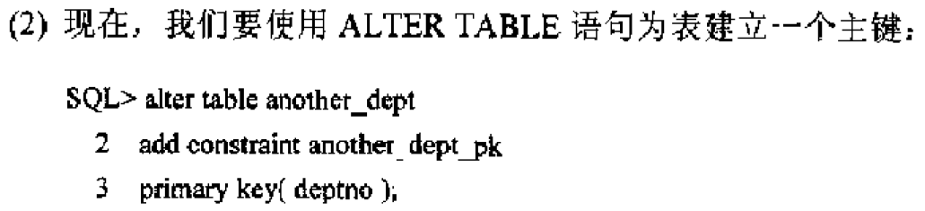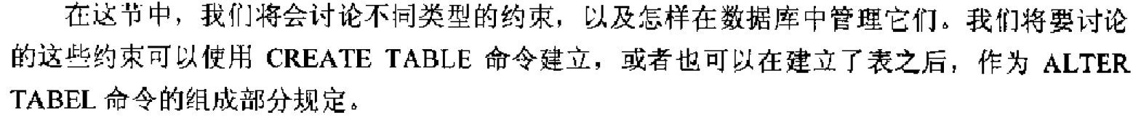主键最多由32个列构成。

#### 唯一性约束

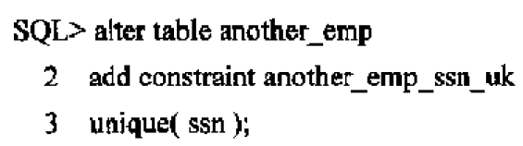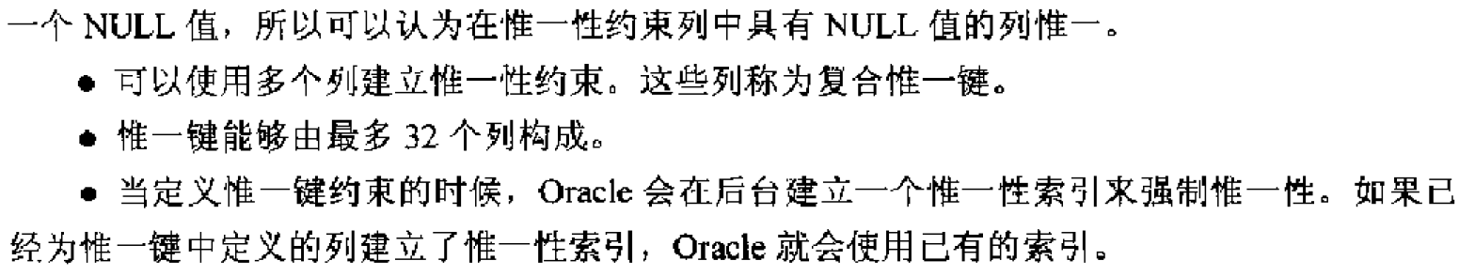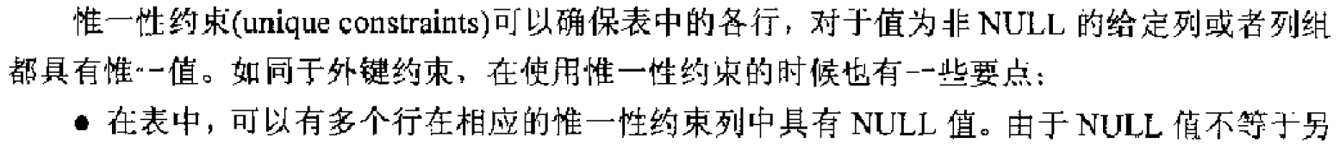

#### CHECK约束

## 3.6 数据词典

#### 数据词典范围



# 第4章 示例模式

# 第5章 体系结构

## 5.1 为什么必须理解体系结构

## 5.2 进行连接

### 5.2.1 用户进程

### 5.2.2 Oracle监听器

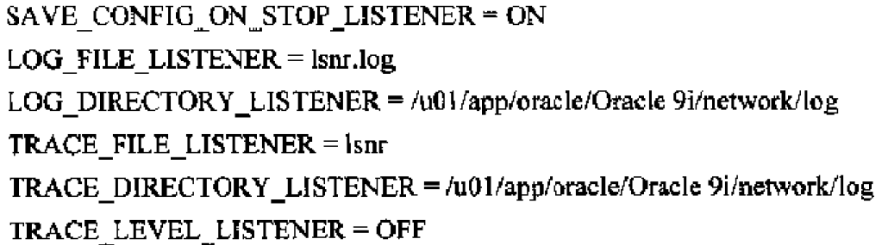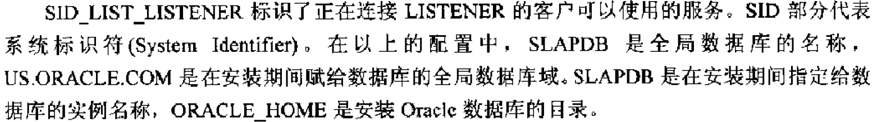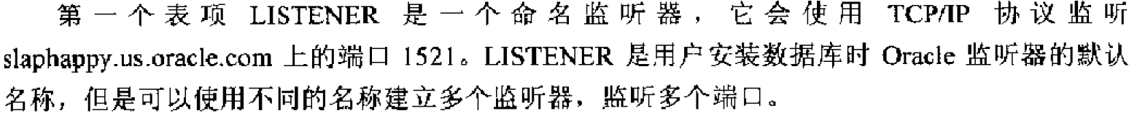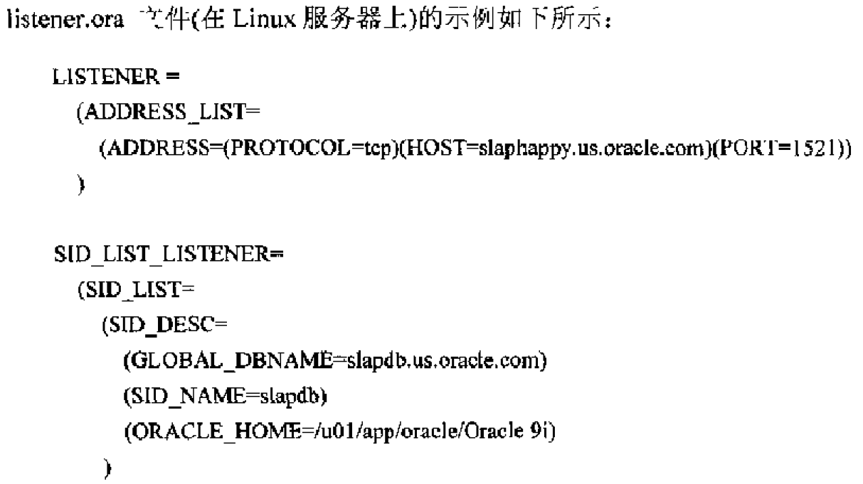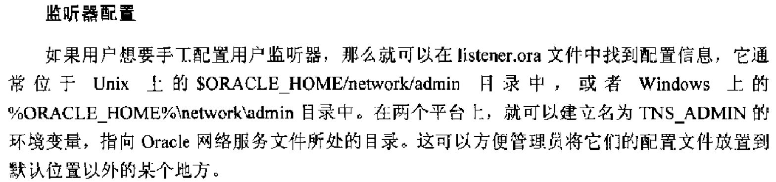

### 5.2.3 Oracle网络客户

## 5.3 服务器进程

## 5.4 文件

### 5.4.1 参数文件

### 5.4.2 控制文件

### 5.4.3 数据文件

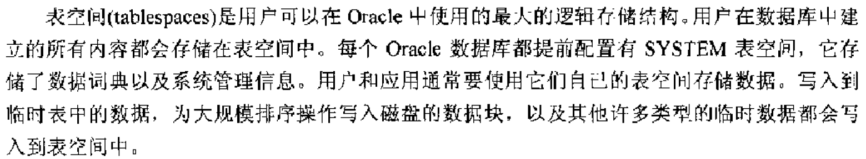用户可以使用一个默认表空间和一个临时表空间。

临时表空间：

### 5.4.5 段

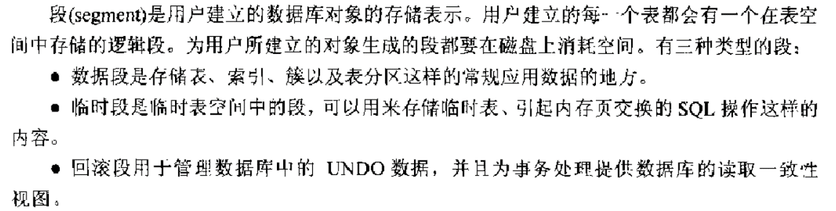

### 5.4.6 盘区

段是由一个或者多个盘区构成。

盘区数量和盘区大小可以在正在建立的对象的storage子句中规定。例如：

